Трагедия город Старые Чемоданы

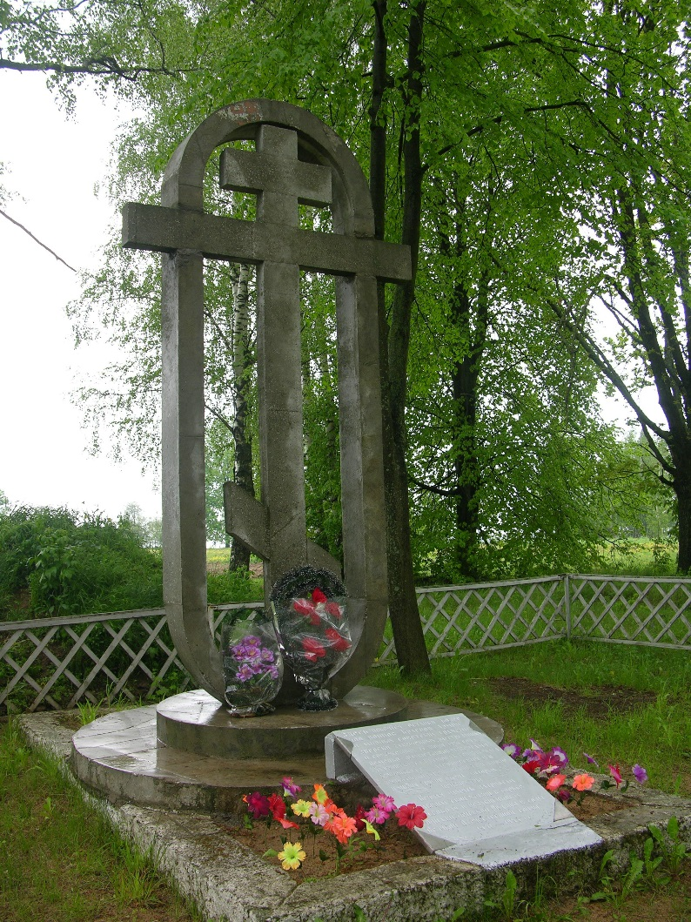
Памятник истории братское захоронение советских военнопленных и мирных жителей, зверски уничтоженных 15 июля 1941 года немецко-фашистскими оккупантами, находится на территории Шкловского района Могилевской области Фащевского сельского совета в д. Старые Чемоданы, в сквере. Были сожжены и расстреляны 400 человек. В 1967 году на захоронении был поставлен обелиск из кирпича и бетона.
В 2006 году был установлен обновленный памятник из мрамора и бетона высотой 4 метра в виде православного креста, установленного на двойную круглую площадку (основу). Территория памятника огорожена невысокой деревянной изгородью зеленого цвета.

